

**Novedades Granica**



**El coaching. Un mundo de posibilidades**

Autores: Norma Perel, Claudia Kleidermacher, Nora Biderman y Esteban Negroni

224 páginas

15 x 22 cm

Cód. interno: 40034

ISBN: 9789506419226

Precio: $10.504 + IVA

La idea de escribir este libro nació a partir de preguntas de los alumnos de la carrera de Coaching acerca de las posibles aplicaciones de esta disciplina; y para escribirlo, el equipo de coautores decidió, además de volcar su propia experiencia, convocar a coaches de distintas áreas con el objetivo de que tuvieran la oportunidad de transmitir lo que saben acerca del Coaching aplicado al deporte, a la Nutrición, a los equipos eficaces, a los ejecutivos *in-company*, a la Ontocorporalidad, al voluntariado, a la Mediación, a las Neurociencias y a la Salud. Así concebido, *El Coaching. Un mundo de posibilidades*, tiene como principal objetivo generar en sus lectores inquietudes, preguntas y horizontes de oportunidad.

**Desarrollo del talento humano**

Autora: Martha Alles

384 páginas

23 x 17 cm

Cód. interno: 40045

ISBN: 9789506419288

Precio: $16.807 + IVA

Este libro, publicado por primera vez en el año 2004, ya había sido objeto de una revisión completa en el año 2008. Fiel a su propósito de mantener vivas y actualizadas sus obras, Martha Alles ahora, en 2017, ha realizado una relectura del libro, a partir de la cual, sin modificar su estructura, le ha introducido numerosos cambios a la luz de las nuevas realidades del contexto y de la propia evolución de la disciplina. La obra trata la cuestión del talento de las personas en un contexto laboral. Su enfoque consiste en la segmentación de sus partes componentes, que no son otras que las competencias requeridas por el puesto actual o futuro, lo que permite así identificar el talento, medirlo y desarrollarlo. Se explican una variedad de métodos dirigidos a mejorar competencias, **entrenamiento** en sus diferentes variantes, el **rol del jefe entrenador, codesarrollo y autodesarrollo**, tanto dentro como fuera del trabajo. En esta última variante se utilizan una serie de técnicas tales como deportes, hobbies, actividades extracurriculares, lecturas, análisis de películas y referentes. Este libro está dirigido a todos aquellos que estén interesados y comprometidos con el desarrollo de los recursos humanos en las organizaciones.

**Desempeño por competencias**

Autora: Martha Alles

360 páginas

23 x 17 cm

Cód. interno: 40061

ISBN: 9789506419325

Precio: $17.311 + IVA

La versión original de esta obra data del año 2002. En el 2008 se publicó una edición modificada con considerables mejoras, que desde entonces fue objeto de numerosas reimpresiones.



**Elija al mejor**

Autor: Martha Alles

408 páginas

23 x 17 cm

Cód. interno: 40042

ISBN: 9789506419202

Precio: $17.227 + IVA

*Elija al mejor* fue publicado en su primera versión a fines de la década del ’90 y fue uno de los primeros libros en nuestro idioma que, haciendo foco en la entrevista, abordó la temática de Gestión por competencias. Tuvo desde entonces numerosas re ediciones. A lo largo de este tiempo, si bien los conceptos básicos sobre selección de personas y sobre la entrevista en particular no se han modificado, sí han cambiado sustancialmente las formas en que estos procesos se realizan: las vías de comunicación, los soportes en los cuales se registran los datos, la manera de interactuar entre las personas y, por ende, los comportamientos relacionados, de todos los involucrados. Esta circunstancia ha motivado a su autora, Martha Alles, a reescribir integralmente esta obra clásica y ofrecerle al lector una edición completamente actualizada, que expone las buenas prácticas vigentes hoy en la materia, en todos los aspectos.

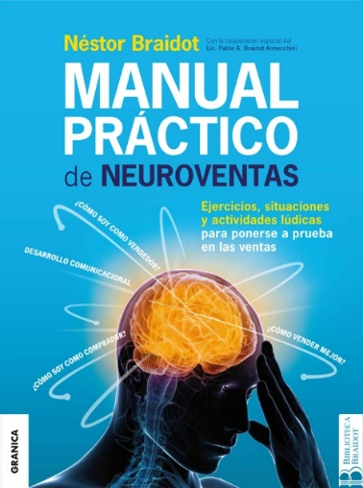

**Manual práctico de neuroventas**

Autores: Néstor Braidot

160 páginas

17 x 23 cm

Cód. interno: 40056

ISBN: 9789506419349

Precio: $9.412 + IVA

El principal factor de diferenciación de las neuroventas respecto de los métodos tradicionales es la aplicación de las neurociencias, que brindan una importante ventaja competitiva. La realidad confirma que todo vendedor que sepa cómo intervienen los mecanismos cognitivos y emocionales en la toma de decisiones de compra, y las características distintivas entre el cerebro masculino y el femenino, está más capacitado que cualquier otro para alcanzar los mejores resultados. Este Manual contribuye a esa formación, mediante un conjunto de ejercicios y actividades lúdicas que complementan el libro *Neuroventas,*del Dr. Braidot, con foco en el análisis del funcionamiento cerebral (cómo compran ellos, cómo compran ellas), en el desarrollo comunicacional del vendedor y en la aplicación práctica del Método de Venta Neurorrelacional.



**Oratoria consciente**

Autor: Ariel Goldvarg

272 páginas

15 x 22 cm

Cód. interno: 40051

ISBN: 9789506419295

Precio: $14.118 + IVA

A través de la oratoria expresamos ideas y transmitimos mensajes; pero también creamos experiencias en los demás. En ese sentido, las técnicas y los recursos tradicionales para hablar en público son útiles y necesarios, pero insuficientes si no tenemos un registro cabal de quiénes estamos siendo como oradores y el impacto de ello en nuestro entorno cada vez que abrimos la boca. Este fenómeno ocurre tanto en una conferencia, convención o taller, como así también en un encuentro personal, una reunión laboral y todo ámbito donde buscamos generar una conexión genuina con otros y crear algo con ellos.

Oratoria Consciente propone un modelo práctico y directo para transitar ese camino que va desde el aprendizaje de recursos y técnicas para hablar en público hasta un proceso íntimo de transformación personal en donde lo que buscamos es lograr presentaciones ágiles que ilustren, inspiren y sorprendan. *“Cuando hablamos creamos experiencias en los otros, al tiempo que también podemos crecer como personas, transformándonos a nosotros mismos y nuestro entorno. Ello dejará esa pequeña huella única e irrepetible de nuestro paso por cada momento creado con los demás…”*

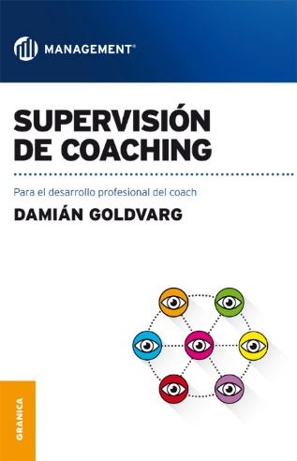

**Supervisión de coaching**

Autor: Damian Goldvarg

308 páginas

15 x 22 cm

Cód. interno: 40054

ISBN: 9789506419332

Precio: $14.118 + IVA

La Supervisión de Coaching es una actividad que cobra cada vez mayor importancia, debido a que les brinda a los coaches profesionales un espacio de reflexión apto para explorar los desafíos que enfrentan junto a sus clientes, reconocer puntos ciegos y ahondar en dilemas éticos.

**Tu primer trabajo como líder**

Autores: Tacy Byham y Richard Wellins

304 páginas

15 x 22 cm

Cód. interno: 40040

ISBN: 9789506419219

Precio: $11.765 + IVA

¡Felicitaciones! Ahora estás al mando. Tal vez esta sea tu primera vez como líder o quizás quieras perfeccionar tus habilidades en ese rol que no hace mucho has asumido. De cualquier manera, se trata del inicio de uno de los capítulos más gratificantes de tu carrera. Sin, embargo, como ocurre en muchos comienzos, los primeros años pueden ser desafiantes. Afortunadamente, no tienes que hacer frente a este desafío sin ayuda. En *Tu primer trabajo como líder*encontrarás consejos prácticos que provienen directo de quienes ya han recorrido ese camino. No solo incluye docenas de herramientas para asegurar tu éxito, sino que también se basa en la amplia experiencia e investigación de los autores y de la consultora ddi, que ya ha servido para el desarrollo de millones de líderes en todo el mundo. De hecho, solo este año 250.000 líderes lo conseguirán gracias a la capacitación de ddi.

**Mandalas para fortalecer el espíritu**

112 páginas

27 x 21 cm

Cód. interno: 40062

ISBN: 9789506419370

Precio: $7.059 + IVA

Reconocido en el mundo por su forma atractiva y su función catártica, el mandala es una imagen que transmite paz, aunque su creación sea compleja. Sus colores pueden ser vibrantes e inspiradores, como el amarillo, el celeste y el rosa, o puede lucir una paleta de tonos más reposados, como el azul profundo, rojo oscuro o verde. Esta cuidada edición presenta cuarenta y seis motivos únicos de mandalas en blanco y negro para pintar, acompañados por una galería de ejemplos que se propone como fuente de inspiración. El calado de la página permite colgarlos o regalarlos. Así, esta estimulante recopilación de figuras originales es perfecta para quienes buscan mejorar sus técnicas artísticas o para aliviar el estrés.



**Mandalas para vivir en armonía**

112 páginas

27 x 21 cm

Cód. interno: 40064

ISBN: 9789506419363

Precio: $7.059 + IVA

Reconocidos en todo el mundo como símbolos de paz, creatividad e inspiración, los mandalas son formas circulares sagradas. Creados originalmente por hindúes y budistas como representación del universo, es conocida su capacidad de reducir el estrés y ayudar a los artistas a encontrar calma y equilibrio mientras los diseñan. Esta recopilación única trae cuarenta y seis figuras en blanco y negro para que los lectores puedan colorear, más una galería de ejemplos que estimularán la inspiración. Los motivos en blanco y negro de esta colección fueron creados específicamente para el libro, y cada uno se halla en una hoja calada para poder extraerlo y facilitar la tarea de pintarlo. Así que elige tu técnica preferida y descubre las cualidades benéficas de los antiguos mandalas.